1-комн. кв. на длительный срок (от года)  Москва, район СВАО, 9-я Северная линия, 1К1  Метро: Физтех, 16 мин. пешком  47 000 ₽ в месяц  1 мес. предоплата + депозит, комиссия 0%  Общая информация: Этаж: 12 / 17 Общая площадь: 38.0 м² Площадь комнат: — Жилая площадь: 20.0 м² Площадь кухни: 9.0 м² В квартире: Кухонная мебель Мебель Холодильник Можно с животными Можно с детьми Телевизор Стиральная машина Балкон Телефон | 13 мая, 19:40  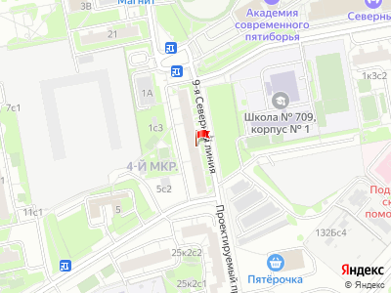
Представитель: Представитель: ID 97450630
Квартира сдается от собственника на долгий срок, без комиссии. Счетчики и интернет оплачиваются отдельно. Оплата за первый месяц и плюс залог 47 000 руб. В квартире есть всё необходимое (посуда, спальные принадлежности, 1 телевизор, микроволновая печь, стиральная машина, чайник, варочная панель, духовой шкаф, холодильник) Рядом школа, детский сад, поликлиника детская, взрослая. Рядом магазины Бухта, Метро. В доме есть аптека, продуктовый магазин и Сбербанк. Не далеко РИО. В квартире строго запрещено курить. Проживание строго без животных. ПРОСЬБА РИЕЛТОРАМ, АГЕНТСТВАМ, АГЕНТАМ НЕ БЕСПОКОИТЬ.
-----
Примечание: у собственника могут быть дополнительные пожелания к жильцам - обсудите их в чате или по телефону
Телефоны:

